Trường THPT Nguyễn Hữu Cầu  ^{éééé}  Tên học sinh: …  Số báo danh: … |  | ĐỀ KIỂM TRA HỌC KỲ 2 (2014-2015)  Môn Vật lý - Lớp 10  Ngày 20 tháng 4 năm 2015  _____________________  Thời gian làm bài 45 phút

Câu 1 (1,5 điểm):Phát biểu thuyết động học phân tử chất khí.
Câu 2 (1,5 điểm): Phát biểu và viết công thức định luật Bôilơ – Mariốt.
Câu 3 (2,0 điểm):
Mỗi thanh ray đường sắt ở nhiệt độ 20⁰C có độ dài 116cm . Biết hệ số nở dài của sắt là 11,4.10^{– 5} K⁻¹
a/ Nếu các đầu thanh ray đặt cách nhau 3,2mm thì các thanh có thể chịu được nhiệt độ lớn nhất là bao nhiêu để chúng không bị uốn cong do tác dụng nở vì nhiệt và độ biến dạng tỉ đối lúc này của thanh là bao nhiêu ?
b/ Nếu độ biến dạng tỉ đối của thanh là 0,2% thì nhiệt độ và chiều dài của thanh lúc này là bao nhiêu ?
Câu 4 (3,0 điểm):
Một khối khí lý tưởng có quá trình biến đổi trạng thái mà đồ thị tạo thành chu trình kín như hình vẽ.  a) Hãy cho biết tên các quá trình biến đổi trạng thái, vẽ lại đồ thị trên trong hệ trục pOV.  b) Cho các thông số của trạng thái (1) lần lượt là P₁ = 4 atm;V₁ = 6 lít ; t₁ = 137⁰C .Khi biến đổi từ trạng thái (1) sang (2) thì áp suất khí giảm một nửa. Tính các thông số trạng thái chưa biết ở ba trạng thái? | 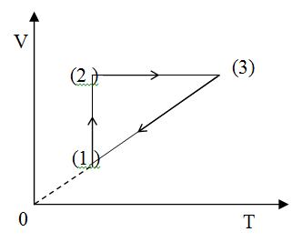
Câu 5 (2,0 điểm):
Một vật có khối lượng m ở độ cao h so với mặt đất . Chọn gốc thế năng ở mặt đất , lấy g = 10m/s²
a/ Nếu vật được ném lên với vận tốc ban đầu v₀ và khi lên tới độ cao cực đại thì vật cách đất là 45m. khi vật đi xuống được quãng đường bằng một phần tư độ cao cực đại thì vật có tốc độ bao nhiêu ?
b/ Nếu vật được thả từ độ cao h so với mặt đất , khi vật ở vị trí vận tốc vật bằng một phần ba vận tốc cực đại thì tại vị trí này động năng bằng mấy lần thế năng
Chú ý : câu 5 giải bằng cách dùng định luật bảo toàn cơ năng

--- Hết ---

Trường THPT Nguyễn Hữu Cầu  ^{éééé} |  | ĐÁP ÁN KIỂM TRA HỌC KỲ 2 (2014-2015)  Môn Vật lý - Lớp 10  Ngày 20 tháng 4 năm 2015

Câu 1 (1,5 điểm): đúng mỗi ý được 0,5đ.
Câu 2 (1,5 điểm): Phát biểu định luật (1đ), công thức (0,5).
Câu 3 (2,0 điểm):
a/ 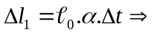 t₁ = 44,2⁰C 0,5đ
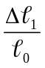 = 0,276% 0,5đ
b/ 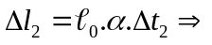 t₂ = 37,54⁰C 0,5đ
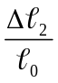 = 0,2%  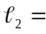 116,232cm 0,5đ

Câu 4 (3,0 điểm):
a/ Kể tên 3 quá trình (0,5đ)  Hình vẽ đúng được 0,5 điểm  b/ p₂ = 0,5p₁ =2atm (0,25đ)  T₂ = T₁ = 410K (đẳng nhiệt) (0,25đ)  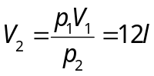 (0,5đ)  p₃ = p₁ = 4atm (đẳng áp) (0,25đ)  V₃ = V₂ = 12l (đẳng tích) (0,25đ)  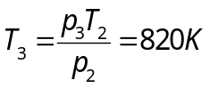 (0,5đ) | 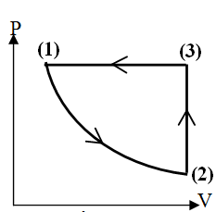

Câu 5 (2,0 điểm):
a/ ( 1 điểm ) 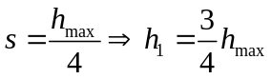
định luật bảo toàn cơ năng : 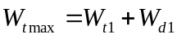 v₁ = 15m/s 1đ
b/ ( 1 điểm ) 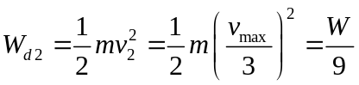
Định luật bảo toàn cơ năng : W = 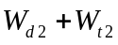 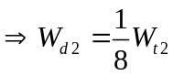 1đ

--- Hết ---

